بررسی و مقایسه‌ی ساختارهای داستان‌سرایی به عنوان الگوریتم‌های طراحی داستان

نویسندگان: مریم رضائی و محمدحسین فرخی لاشیدانی

مقدمه: تعریف مفهوم ساختار در داستان‌سرایی

زمانی که صحبت از خلاقیت و داستان‌نویسی می‌شود، بسیاری از افراد گمان می‌کنند که هنر قصه‌گویی را نمی‌توان با علم بررسی نمود یا بنابر آن خلق کرد. درست است که برای داستان‌ها (در هر قالب از جمله کتاب، فیلم‌نامه، یا نمایش‌نامه) همواره ژانرهای[1] مختلفی موجود بوده‌اند که هرکدام موضوعات و خصوصیات ویژه‌ای را در تعریف خود دارا بوده و در طول زمان تنوع و تکامل یافته‌اند، اما الگوهای داستان‌نویسی در طی قرن‌ها شکل‌های تکراری و ثابتی را حفظ کرده‌اند که توسط محققان مختلف تحلیل شده و به عنوان «ساختارهای داستان‌سرایی[2]» معرفی شده‌اند؛ لازم به ذکر است که این ساختارها از بحث ژانر فراتر می‌روند.

ژانرهای موجود به هدف دسته‌بندی آثار به وجود آمده‌اند تا هر فرد بتواند محتوای مناسب با علایق و مقاصد خود را بیابد و در پایه‌ترین حالت به دو دسته‌ی داستانی[3] و غیرداستانی[4] تقسیم می‌شوند. از نمونه ژانرهای داستانی می‌توان به ژانرهای ادبی[5]، تاریخی[6]، فانتزی-علمی‌تخیلی[7] و عاشقانه[8] اشاره کرد و برای ژانرهای غیرداستانی زندگی‌نامه، فلسفه، علوم تجربی و جامعه‌شناسی را نام برد. با وجود اینکه زیرگروه‌های ژانرهای کلی ادبیات داستانی دارای ملاک‌های ریزبینانه‌تر بوده و گاهی حتی قالبی تعیین شده برای مراحل داستان ارائه می‌کنند (برای مثال ژانر ووشیا[9] که یکی از زیرژانرهای[10] فانتزی در چین می‌باشد دو الگو دارای مراحل مشخص برای داستان‌های آن ژانر تعریف کرده است)، به طور کلی ژانر بر موضوعات اثر متمرکز بوده و کمتر به ارائه‌ی الگوریتمی برای نوشتن داستان می‌پردازد؛ با وجود اینکه برای هر دسته از موضوعات ساختاری خاص در قصه‌گویی مناسب است.

این در حالی‌ست که هدف ساختارهای داستان‌سرایی تعیین الگوریتمی برای طراحی داستان است که با ذکر قدم‌های مشخص برای به تصویر کشیدن اثر، روند کلی داستان را با موضوعات و عناصر به بهترین و مؤثرترین شکل ممکن ترکیب و ارائه می‌کند تا نه تنها توجه خواننده، بیننده، یا شنونده را جلب کرده و نگه دارد، بلکه آن عناصر را به گونه‌ای هدفمند و رضایت‌بخش توسعه دهد. این ساختارها (یا به زبان دیگر الگوریتم‌ها) بهترین قالب برای داستان‌سرایان هستند تا رشته‌ی داستان را گم نکرده و با روندی بهینه آن را شروع کنند و به پایان برسانند. در ادامه به هفت مورد از معروف‌ترین این ساختارها می‌پردازیم و به موارد و ژانرهایی که استفاده از هر الگوریتم در آن‌ها مناسب است اشاره می‌کنیم.

معرفی هفت ساختار داستان‌سرایی

**1. هرم فرِیتَگ[11]**

گوستاو فریتگ[12] در میانه قرن 19 شرح کارکردی برای ساختار تراژدی‌های اسطوره‌ای یونانی معرفی کرد که در مقایسه با دیگر ساختارهایی که قبل از آن ارائه شده بود دارای صحت و کارایی بیشتری بود. پنج مرحله‌ی بیان شده توسط فریتگ برای روند داستان تراژدی عبارتند از:

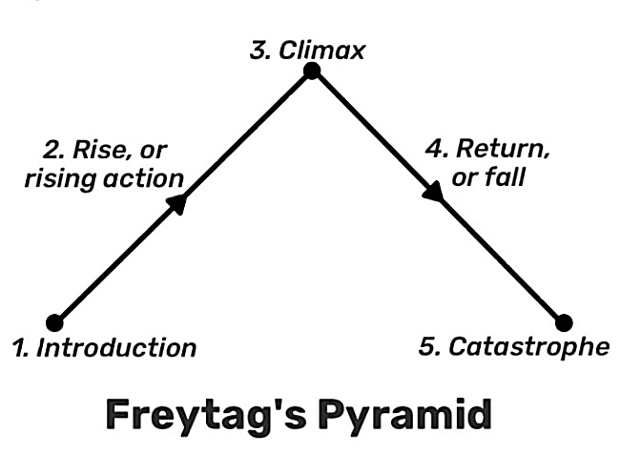

**Freytag’s Pyramid**

1. **معرفی یا توصیف:**[13] شخصیت‌ها و وضع موجود در ابتدا برقرار و توضیح داده شده و سپس داستان اصلی با رخدادی برانگیزنده آغاز می‌شود.
2. **صعود یا خیزش جریان:**[14] پس از شروع داستان اصلی با یک اتفاق یا تصمیم بد، وضعیت به طور مداوم بدتر شده و تا رسیدن به اوج جریان، شخصیت‌ها در راه هدف خود با مشکلات مختلف مقابله کرده و رشد می‌کند یا تنش افزایش پیدا می‌کند.
3. **نقطه‌ی عطف:**[15] کوتاه‌ترین و در عین حال مهم‌ترین بخش از داستان که به علت اتفاقات و تصمیمات پرتاثیر آن، نقطه‌ای غیر قابل بازگشت بوده و مسیر سرنوشت داستان و شخصیت‌ها را تغییر می‌دهد.
4. **بازگشت یا سقوط:**[16] پس از اتفاقات رخ‌داده در نقطه‌ی عطف داستان، شخصیت با پیامدها و تغییرات به وجود آمده روبه‌رو می‌شود و درمیابد که نقطه‌ی عطف در وی تنها تصور باطل کنترل و پایان خوش را به وجود آورده بوده است. روند زندگی فرد حالتی سقوط مانند به سمت نتیجه‌ی پر تنش نهایی می‌گیرد.
5. **فاجعه یا گره‌گشایی:**[17] نتیجه‌ی نهایی که رشته‌های پیشین داستان را جمع‌بندی کرده و با اتفاقی تلخ شخصیت به پایین‌ترین نقطه رسیده و یا در آخر گره از مشکلات وی باز می‌شود.

این ساختار که بیشتر در داستان‌های تراژیک مانند نمایشنامه‌های یونانی سوفوکل[18] و یا تراژدی‌های شیکسپیر استفاده شده است با شروع کش داده شده‌ی خودروندی کند و خطی دارد، اما به علت تمرکز آن بر معرفی شخصیت‌ها و مشکلاتشان، موفق می‌شود احساسات مخاطب را جریحه دار کند. با این حال از آنجا که علاقه‌ی مردم به تراژدی کمتر شده است و به علت اینکه مرحله‌ی چهار که روبه‌رویی با پیامدهای اتفاق اصلی‌ست (برای مثال آثار روحی-روانی و اجتماعی جنگ) در صورت نبود یک اتفاق پر تنش تلخ در انتهای داستان (یعنی مرحله‌ی پنج) بی هدف و برای مخاطب خسته کننده است، هرم فریتگ در داستان‌نویسی مدرن استفاده‌ی کمی دارد. البته در ژانر کودکان این ساختار می‌تواند برای نوشتن داستان‌های آموزنده مفید باشد.

**2. منحنی فیشتیَن[19]**

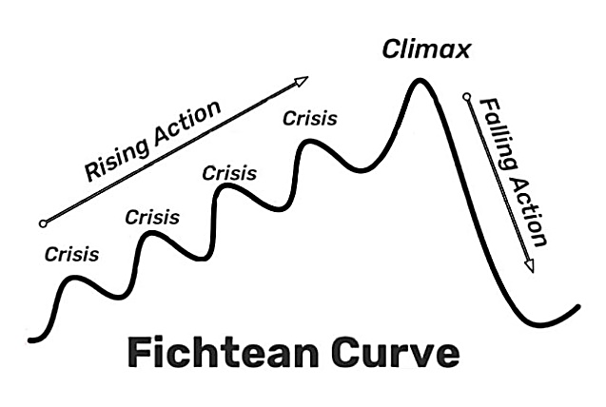به عنوان یکی از پرکاربردترین ساختارهای داستان‌سرایی، منحنی فیشتین شکلی شبیه به هرم فریتگ داشته اما در عین حال داستانی هیجان‌انگیزتر خروجی می‌دهد که برای مخاطب نوجوان و بزرگسال نسبت به هرم فریتگ مناسب‌تر است. این الگو که در کتاب *هنر داستان* از جان گاردنر[20] نیز به طور مفصل شرح داده شده است و شکلی کلی روبه‌رو را دارد، دارای مراحل زیر می‌باشد:

**Fichtean Curve**

1. **خیزش جریان[21]**

* رخ‌داد برانگیزنده:[22] اتفاقی جذاب و دلهره‌آور که در فصل‌های ابتدایی داستان واقع می‌شود و شخصیت را از زندگی عادی پیشین خود خارج کرده و به درون جریان می‌اندازد.
* بحران‌ها[23] (ترجیحاً سه یا چهار عدد): مجموعه‌ای از رویدادها که هرکدام اوج، قله و افت خود را دارند و در مجموع تنش را در راستای هدفی یکسان (نقطه‌ی عطف اصلی) افزایش می‌دهند.

1. **نقطه‌ی عطف**

* لحظه‌ای دراماتیک که داستان به اوج خود رسیده و شخصیت یا شخصیت‌های اصل با هدف اصلی خود روبه‌رو می‌شوند و پیروز شده یا شکست می‌خورند.

1. **افت جریان[24]**

* بخشی در انتهای داستان که اکثراً به صورت مؤخره[25] آورده می‌شود و حالت عادی جدید زندگی شخصیت‌ها پس از وقایع را معرفی کرده و بعضی (یا همه‌ی) گره‌ها گشوده می‌شوند.

منحنی فیشتین با داستان‌های سریع و پرفراز و نشیب حاصل خود، هیچگاه در نگه‌داشتن توجه کامل مخاطب شکست نمی‌خورد و در نتیجه همواره داستان‌های پرفروشی تولید می‌کند که تمامی سنین و ژانرها را به خود جذب می‌کنند. در عین حال به دلیل تمرکز آن بر داستانی هیجان‌انگیز و پرتنش، بیشتر در ژانرهایی مانند رمانتیک، ماجراجویی[26]، معمایی[27] و دلهره‌آور[28] برای تمامی سنین و همچنین داستان‌های فانتزی-عملی‌تخیلی نوجوانان کاربرد دارد (مانند کتاب *تمام آنچه که هرگز به تو نگفتم* از سلست اینگ[29] و *سنت‌شکن* از ورونیکا راث[30]) اما در ژانرهایی که بیشتر به مانوور دادن بر اتفاقات و معنای آن‌ها با روندی کند علاقه دارند مانند ژانر ادبی و همچنین فانتزی-عملی‌تخیلیِ بزرگسالان که بر ساخت دنیا و شخصیت‌های عمیق متمکز است، مناسب نیست.

**3. از میانه‌ی رویدادها[31]**

به عنوان پر تنش‌ترین ساختار داستان‌سرایی، از میانه‌ی رویدادها شباهات بسیاری با منحنی فیشتین دارد؛ از این نظر که هر دو بدون معرفی و توصیف اولیه (مرحله‌ی یک هرم فریتگ) و با رخ‌دادی هیجان‌انگیز آغاز شده و در طول داستان از پس‌نگاه[32] برای افشای حقایق استفاده می‌کنند. با این حال تفاوت بزرگ این دو ساختار در این است که از میانه‌ی رویدادها با رخ‌دادی آغازنده و برانگیزنده شروع نشده و از میان بحران دوم یا سوم به شرح داستان می‌پردازد و علت شرایط حال حاضر و اهمیت نگرانی موجود را با مرور وقایع پیشین در مکالمات یا پس‌نگاه‌ها برای مخاطب آشکار می‌سازد. مراحل این ساختار در زیر ذکر شده‌اند:

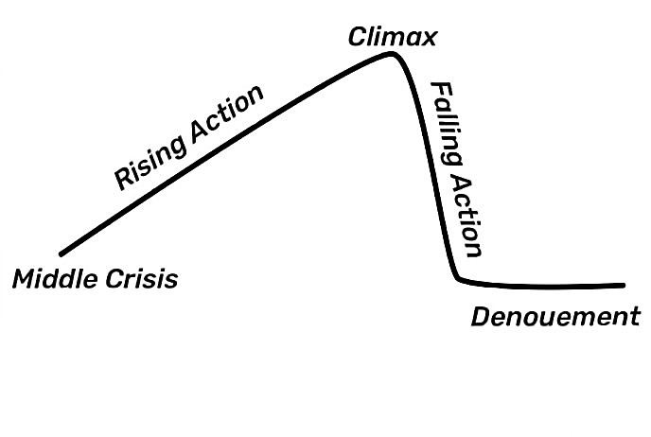

**In medias res**

1. **بحران میانی:**[33] داستان در وسط وقایع شروع می‌شود و ممکن است شخصیت در بدترین وضعیتش باشد.
2. **خیزش جریان:** بحران‌های دنبال کننده‌ی بحران میانی تنش را برای رسیدن به اوج افزایش می‌دهند. در همین حال اطلاعات مهمی که به علت عدم وجود بخش معرفی در ابتدای داستان به مخاطب داده نشده بود در اختیار وی قرار می‌گیرد.
3. **نقطه‌ی عطف:** مانند نقطه‎ عطف‌های عادی تنش مانند فنری آزاد شده و داستان دچار دگرگونی می‌شود.
4. **افت جریان:** زمانی کوتاه برای تامل بر وقایع نقطه‌ی عطف به شخصیت داده شده و توضیحات جای‌مانده درمورد شرایط ابتدایی داستان و شخصیت ارائه می‌شود تا مخاطب به درک کاملی از علت کشمکش برسد.
5. **گره‌گشایی:** سرنخ‌های باقی‌مانده حل می‌شوند تا به سوالات مانده پاسخ داده‌شود و داستان به پایان رسد.

با از میانه‌ی رویدادها بیشترِ وقت مخاطب در خیزش جریان سپری می‌شود که این امر فرد را کاملاً محو ماجرا می‌کند و خروجی‌ای متمرکز بر داستان[34] می‌دهد. واضح است که استفاده از آن در هر شرایطی کارساز نبوده (مثلا برای آثار متمرکز بر شخصیت[35]) و بیشتر در داستان‌های کوتاه یا ژانرهای پرهیجان مفید است؛ مانند دلهره‌آور، ترسناک، کابوس‌آباد[36] و معماهای قتل[37] که عمل قتل اولیه قبل از شروع داستان انجام شده و شخصیت‌ها قصد به حل معما می‌کنند. از نمونه آثار با این ساختار می‌توان به شعر باستانی *اُدیسه*‌ی هومر[38]، اثر کلاسیک *داستان خدمتکار* از مارگارت اتوود[39] و یا مجموعه‌ی نوجوانِ *دونده‌ی هزارتو* از جیمز دشنر[40] اشاره کرد. از میانه‌ی رویدادها همچنین از پرکابردترین ساختارها در سینما و بازی‌های ویدئویی‌ست، مانند فیلم *یادگاری*[41] یا *لبه‌ی فردا*[42].

**4. ساختار سه‌پرده‌ای[43]**

به عنوان معروف‌ترین و پرکاربردترین الگوی داستان‌سرایی، ساختار سه‌پرده‌ای مانند تمامی دیگر ساختارها و بنا بر باور وجود شروع، میانه و پایان برای داستان، آن را به سه بخش کلی تقسیم می‌کند. اما با این ساختار داستان دارای نه نقطه‌ی تعیین کننده می‌باشد که آخرین نقطه‌ی هر بخش، روایت را دچار تحول کرده و مسیر آن را عوض می‌کند اما برخلاف ساختار هفت‌نقطه‌ای (که بعد توضیح داده شده است) تنش کامل آزاد نمی‌شود و داستان همواره در حال اوج گرفتن است. این هفت نقطه عبارتند از:

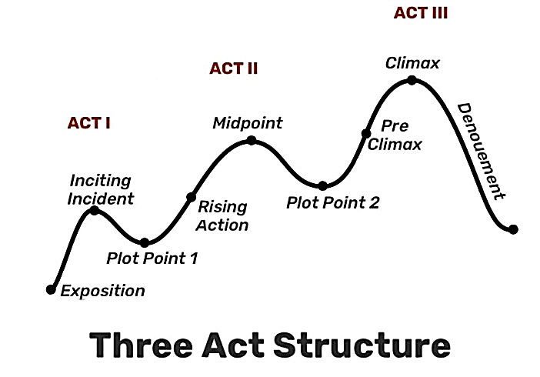

**Three Act Structure**

1. **پرده‌ی اول:** مقدمه‌چینی[44]
   * **توصیف:**[45]زندگی و وضعیت عادی شخصیت‌ها شرح داده می‌شود.
   * **رخ‌داد برانگیزنده:** اتفاقی جرقه‌ی داستان را زده و زندگی فرد را دچار تحول می‌کند.
   * **نقطه‌ی تعیین‌کننده‌ی اول:** شخصیت مصمم شده و از جا می‌خیزد؛ داستان به حرکت در میاید.
2. **پرده‌ی دوم:** مواجهه[46]
   * **خیزش جریان:** شرایط اصلی آشکار شده و قهرمان با این روند جدید آشنا می‌شود.
   * **نقطه‌ی میانی:** اتفاقی نقشه‌ی شخصیت را واژگون می‌کند و او گیج شده و خود را گم می‌کند.
   * **نقطه‌ی تعیین کننده‌ی دوم:** فرد مورد آزمون قرار گرفته و شکست می‌خورد و به شک می‌افتد.
3. **پرده‌ی سوم:** نتیجه‌گیری[47]
   * **پیش از عطف:** وی حال باید خود را پیدا کرده و میان تسلیم شدن و جنگیدن انتخاب کند.
   * **نقطه‌ی عطف:** قهرمان برای بار آخر با چالش روبه‌رو شده پیروز می‌شود یا شکست می‎خورد.
   * **گره‌گشایی:** مخاطب با پسامدهای وقایع آشنا شده و زندگی عادی جدید افراد معرفی می‌شود.

این ساختار که بر پایه‌ی ایده‌ی ارائه شده در *فن شعر* ارسطو[48] طراحی شده است، حالتی استاندارد داشته و خروجی داستانی با سرعت و طول متوسط می‌دهد که همواره اثر گذار است؛ به همین علت ساختار سه‌پرده‌ای برای همه‌ی ژانرها از فانتزی و ماجراجویی تا رمانتیک کاربردی‌ست. برای نمونه‌های استفاده‌ی ساختار سه‌پرده‌ای می‌توان به رمان معروف *کشتن مرغ مقلد* از هارپر لی[49] و فیلم پر فروش *ماتریس[50]* اشاره کرد.

**5. ساختار داستانی هفت‌نقطه‌ای[51]**

ساختار هفت‌نقطه‌ای که توسط دن ولز[52] ارائه شده است، به ساختار سه‌پرده‌ای و سفر قهرمان (که جلوتر به آن می‌پردازیم) شباهت داشته اما بیشتر بر افت و خیزهای داستان‌سرایی و تغییرات دراماتیک در طول داستان تمرکز دارد. این ساختار هفت نقطه‌ی مهم را تعیین می‌کند:

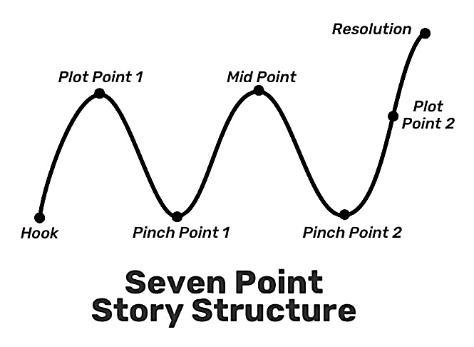

**Seven-Point Story Structure**

1. **قلاب یا دام:** نویسنده با شرح وضعیت کنونی شخصیت اصلی داستان در ابتدا نظر مخاطب را جذب خواندن ادامه‌ی داستان می‌کند.
2. **نقطه‌ی تعیین‌کننده‌ی اول:** یک رخ‌داد، حادثه یا فرد باعث شروع حرکت شخصیت به سمت ماجراجویی و تغییر می‌شود.
3. **نقطه‌ی تنگنای اول:** اتفاق یا تصمیمی بد و اشتباه باعث قرار گرفتن شخصیت در بحران می‌شود و او را مجبور می‌کند که وارد عمل شود تا از آن رهایی یابد. تنش داستان رها شده و بخشی از آن تمام می‌شود.
4. **نقطه‌ی میانی:** نقطه‌ی دگرگونی داستان و شخصیت اصل که وی از فردی تابع شرایط و تاثیر پذیر به شخصیتی فعال و اثر گذار تحول یافته و تصمیم می‌گیرد که با چالش اصلی پیش رویش روبه‌رو شود.
5. **نقطه‌ی تنگنای دوم:** دومین بحرانی که شخصیت با آن روبه‌رو می‌شود و شدت و تاثیر بیشتری نسبت به نقطه‌ی تنگنای اول دارد؛ مانند مرگ یک مربی، شکست نقشه، یا آشکارسازی یک خائن میان دوستان فرد.
6. **نقطه‌ی تعیین‌کننده‌ی دوم:** پس از گذشتن از مصیبت نقطه‌ی تنگنای دوم، تنش باز شدید شده و شخصیت اصلی متوجه می‌شود که تمام این مدت راه حل مشکل را در اختیار داشته بوده است.
7. **نتیجه‌گیری:** با حل شدن کشمکش اصلی داستان، قهرمان آخرین قدم‌ها را در مسیر رشد شخصیت خود برداشته و تبدیل به فردی بسیار متفاوت با کسی که در نقطه‌ی شروع داستان بود می‌شود.

ساختار هفت‌نقطه‌ای با وجود باز گذاشتن دست نویسنده در انتخاب و به کارگیری محیط و شخصیت‌های متنوع، قابلیت استفاده برای داستان‌ها و مجموعه‌های طولانی را ندارد و این امر باعث شده است که بیشتر در داستان‌های کوتاه، سینما یا تئاتر استفاده شود. همچنین به علت وجود چند نقطه‌ی اوج و افت در این ساختار که تنش را به طور کامل آزاد می‌کنند، در ژانرهای فانتزی، ماجراجویی و پرحادثه[53] (که بخش بخش هستند) کاربرد بیشتری داشته و برای مواردی چون دلهره‌آور مفید نیست. اثرهای معروفی چون رمان ترسناک *جنگ جهانی زد* از مکس بروکس[54] و فیلم اقتباسی آن، همچنین فیلم سینمایی *دکتر استرنج*[55] و رمان نوجوان فانتزی *خواهران شمشیر و آواز* از ربکا راس[56] نمونه‌های خوبی از پیاده‌سازی ساختار داستانی هفت‌نقطه‌ای در رسانه‌های مختلف هستند.

**6. سفر قهرمان[57]**

ساختار داستان‌سرایی سفر قهرمان از کریستوفر واگلر[58] در اصل برگرفته از سه پرده‌ی عزیمت، آغازش و بازگشت و جزئیات هر کدام از آن‌هاست که در کتاب *قهرمان هزار چهره* از ژوزف کمپبل[59] برای اسطوره‌های حماسی ارائه شده است. این الگو شامل دوازده مرحله است که شخصیت اصلی برای رسیدن به سرانجام آن‌ها را طی می‌کند:

1. **جهان معمولی:** زندگی روزمره‌ی قهرمان قبل از حوادث اصلی داستان روایت می‌شود.

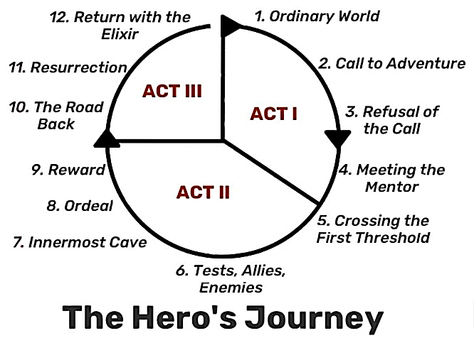

**The Hero’s Journey**

1. **ندای ماجراجویی:** حادثه‌ای غیرمنتظره زندگی قهرمان را دچار دگرگونی می‌کند.
2. **رد کردن ندا:** در ابتدا قهرمان با پذیرش تغییرات و شروع ماجراجویی خود مخالفت می‌کند و می‌خواهد به مانند قبل به زندگی گذشته‌اش ادامه دهد.

***7.Approach to***

***the Inmost Cave***

1. **ملاقات با مرشد:** مربی‌ای عاقل‌تر (مانند یک پدر یا جادوگر پیر) وی را برای خطرات راه آماده می‌کند.
2. **عبور از اولین درگاه:** قهرمان بالاخره ندا را کامل پذیرفته و وارد دنیای ناشناخته‌ی پیش رو می‌شود.
3. **آزمایش‌ها، یاران، دشمنان:** وی در مسیر هدف خود با چالش های متعددی روبرو می‌شود که در گذر از آن‌ها دوستان و گاه دشمنان جدید پیدا می‌کند.
4. **نزدیک شدن به درونی‌ترین غار:** شخصیت اصل برای ورود به لانه‌ی خطرناک دشمن آماده می‌شود.
5. **آزمون سخت:** فرد با بزرگترین چالش خود روبه‌رو شده و با گذر از آن لقب قهرمان را به دست می‌آورد.
6. **پاداش:** قهرمان به هدف سفر رسیده، آن را به سختی به دست می‌آورد و گمان می‌کند که پیروز است.
7. **مسیر برگشت:** وی سعی می‌کند به زندگی عادی بازگردد اما با مشکلاتی غیرمنتظره برخورد می‌کند.
8. **رستاخیز:** نقطه‌ی عطف حقیقی که با چالشی نهایی تمامی آموزه‌های فرد را به ورطه‌ی آزمون می‌کشد.
9. **بازگشت با اکسیر:** با کسب پیروزی نهایی، قهرمانِ رشد کرده با پاداش حقیقی‌اش به خانه باز می‌گردد.

با وجود اینکه سفر قهرمان بر پایه‌ی داستان‌های اسطوره‌ای نگاشته شده است، به علت جذاب و در عین حال عمیق بودن آن از بهترین شیوه‌های داستان‌سرایی در ژانرهای مختلف است؛ برای مثال حماسه‌های کهن مانند *گیلگمش* و تا آثار معاصر مانند *ارباب حلقه‌ها* از تالکین[60] و *بازی‌های عطش* از سوزان کالینز[61] یا جنگ ستارگان[62] از این ساختار پیروی می‌کنند. البته استفاده از چنین الگوی معروفی می‌تواند داستان را قابل پیش‌بینی کند.

**7. گربه را نجات بده[63]**

این ساختار که توسط بلک اسنایدر[64]، یکی از فیلم‌نامه نویسان هالیوود، بر اساس ساختار سه‌پرده‌ای ارائه شد امروزه توسط بسیاری در عرصه‌ی هنرهای نمایشی (سینما، تئاتر و ...) استفاده می‌شود. این ساختار برای یک نمایش‌نامه‌ی استاندارد و 110 صفحه‌ای به طور دقیق به شکل زیر شماره‌ی صفحه‌های در بخش را نیز ذکر کرده است؛ شماره‌ی صفحات هر مرحله جلوی آن قرار داده شده است:

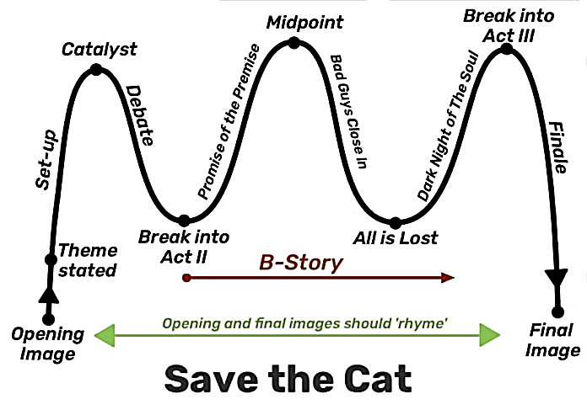

**Save the Cat**

1. **تصویر آغازین (1):** اولین صحنه که مخاطب را با دنیای داستان آشنا می‌کند (مانند آینده نگرانه بودن).
2. **مقدمه‌چینی (1–10):** آشنا کردن مخاطب با زندگی روزمره‌ی شخصیت اصلی و ویژگی های آن.
3. **مشخص کردن موضوع (5):** حین مقدمه‌چینی به نوع داستان و هدف شخصیت اصلی پرداخته می‌شود.
4. **کاتالیزور (12):** اتفاق یا حادثه‌ای پیش‌بینی نشده موجب فراخوانی قهرمان به ماجراجویی می‌شود.
5. **مباحثه (12–25):** قهرمان تلاش به رد کردن ماجراجویی می‌کند.
6. **دو نیم شدن (25):** قهرمان داستان تصمیمی مهم می‌گیرد و ماجراجویی را شروع می‌کند.
7. **داستان ثانویه (30):** داستانی موازی با داستان اصلی شروع می‌شود که معمولا رمانتیک است.
8. **قولِ قضیه (30–55):[65]** به موضوع جذاب اصلی داستان پرداخته و شخصیت در عمل مشاهده می‌شود.
9. **نقطه‌ی میانی (55):** یک پیچش داستانی باعث سخت‌تر شدن مسیر رسیدن به هدفش می‌شود.
10. **نزدیک شدن دشمنان (55–75):** نقشه‌های قهرمان از هم می‌پاشد و او سردرگم می‌گردد.
11. **همه چیز از دست رفته است (75):** قهرمان در بدترین حالت و در معرض از دست دادن همه چیز است.
12. **شب تاریک و تنها (75–85):** وی در گمشدگی اطلاعاتی جدید در راستای رسیدن به هدف می‌یابد.
13. **سه قسمت شدن (85):** فرد تصمیم می‌گیرد تا با اطلاعات جدید باری دیگر برای هدف تلاش کند.
14. **بخش آخر (85–110):** قهرمان بر چالش خود غلبه کرده و حقیقتی که در ابتدا نمی‌دانست آشکار می‌شود.
15. **تصویر نهایی (110):** در صحنه‌ی آخر تغییر قهرمان نسبت به تصویر آغازین نمایش داده می‌شود.

این ساختار با وجود محدودیت‌هایی که در ظاهر دارد داستانی جذاب خروجی داده و در تعداد قابل توجهی از تولیدات درجه یک سینما مانند *تنت*[66]، *تلقین*[67] و *نجات سرجوخه رایان*[68] از آن استفاده می‌شود.

جمع‌بندی: نقش ساختارهای داستان‌سرایی به عنوان الگوریتم‌های طراحی داستان

پر واضح است که برای نوشتن یک داستان چه در قالب کتاب چه فیلم‌نامه یا نمایش‌نامه، نویسنده همواره می‌تواند از هر روشی به طراحی روند پیش‌روی آن بپردازد و چالش‌ها و نقاط تعیین‌کننده‌ی خود را در هرجا و به هر ترتیبی قرار دهد که شاید خلاف ساختارهای بحث شده باشد؛ اتفاقاً قصد بعضی از نویسندگان و ژانرها (برای مثال مجموعه کتاب *امپراتوری شکسته* از مارک لارنس[69] در ژانر فانتزیِ تاریک و سهمگین[70]) شکستن الگوهای تکراری‌ست، پس نمی‌توان گفت که هر داستان یکی از این الگوها را دنبال خواهد کرد. بهترین نگاه به ساختارهای داستان‌سرایی به عنوان یک نقشه یا راهنماست.

طراحی یک داستان هدفمند که مدت زمان مناسب برای پرداختن به عناصر داستان را قرار داده و در طول مسیر آن‌ها را به درستی توسعه می‌دهد تا در انتها به خوبی جمع شوند و پیام را به شکلی گویا، منسجم و تأثیرگذار به مخاطب برسانند بسیار دشوار است. خیلی از اوقات نویسندگان وقت زیادی برای توصیف شرایط قرار داده و خود داستان را به خوبی پیش نمی‌برند و توجه مخاطب را از دست می‌دهند و یا گاهی تمام تمرکز را بر طرح داستان قرار داده و شخصیت‌ها یا موضوعات را به طور عمقی باز نمی‌کنند. یک نویسنده برای اطمینان از گم نکردن رشته‌ی کلام و موفق بودن داستان خود می‌تواند بسته به ژانر و موضوع مورد نظر خود، ساختاری مناسب را انتخاب کرده و بنابر قدم‌های آن به طراحی داستان بپردازد.

از این رو می‌توان به این ساختارهای داستان‌سرایی به عنوان الگوریتم‌های طراحی داستان نگریست که در اصل الگوریتم روند داستان را تعیین کرده و دستور عملی با مراحل دقیق برای خروجی دادن یک داستان موفق ارائه می‌کنند. لازم به ذکر است که از هفت الگوریتم ذکر شده برای طرح داستان همگی شباهت‌هایی با یکدیگر دارند، مانند اینکه می‌توان گفت همه از سه بخش کلی تشکیل شده‌اند. اما با این حال تفاوت این ساختارها که آن‌ها را برای انواع داستان‌ها مناسب می‌کند در تمرکزشان بر تعداد مختلف نقاط اصلی در داستان و طبیعت آن نقاط و همچنین افت و خیزهای دراماتیک و میزان منسجم بودن یا گسسته بودن مراحل مختلف است.

در آخر باید به خاطر داشت که هرچند استفاده‌ی درست از این الگوریتم‌ها داستانی جذاب، منسجم، هدفمند و موفق را تضمین می‌کند، هر چه الگوریتم استفاده شده معروف‌تر باشد روند داستان قابل پیش‌بینی‌تر خواهد بود. بنابراین کنار زدن این الگوهای تکراری و تبیین الگوریتمی جدید می‌تواند هدفی ارزشمند و البته پر خطر باشد؛ اما سوال این است که آیا ممکن است برخلاف آن‌ها عمل کرد و همچنان نظر مخاطبان را با موفقیت جلب کرد؟

منابع اینترنتی

1. <https://booksummaryclub.com/genres-of-books/>
2. <https://blog.reedsy.com/story-structure/>
3. <https://www.well-storied.com/blog/3-awesome-plot-structures-for-building-bestsellers>
4. <https://www.masterclass.com/articles/how-to-use-narrative-structure-in-your-writing>
5. <https://blog.reedsy.com/freytags-pyramid/>
6. <https://ingridsnotes.wordpress.com/tag/fichtean-curve/>
7. <https://blog.reedsy.com/three-act-structure/>
8. <https://www.studiobinder.com/blog/three-act-structure/>
9. <https://mythicscribes.com/plot/story-structure-part-3/>
10. <https://blog.reedsy.com/heros-journey/>
11. <http://www.movieoutline.com/articles/the-hero-journey-mythic-structure-of-joseph-campbell-monomyth.html>
12. <https://savethecat.com/>

1. Genres
2. Narrative structures
3. Fiction
4. Nonfiction
5. Literary fiction
6. Historical fiction
7. Sci-fi fantasy
8. Romantic fiction
9. Wuxia
10. Subgenres
11. Freytag’s Pyramid
12. Gustav Freytag
13. Introduction, or Exposition
14. Rise, or Rising Action
15. Climax
16. Return, or Fall
17. Catastrophe, or Denouement
18. Sophocles
19. The Fichtean Curve
20. The Art of Fiction by John Gardner
21. Rising Action
22. Inciting Incident
23. Crises
24. Falling Action
25. Epilogue
26. Adventure
27. Mystery
28. Thriller
29. Everything I Never Told You by Celeste Ng
30. Divergent by Veronica Roth
31. In medias res (Latin for “in the middle of thing”)
32. Flashback
33. Middle Crisis
34. Plot-driven
35. Character-driven
36. Dystopia
37. Murder-mystery
38. Homer’s Odyssey
39. The Handmaid’s Tale by Margaret Atwood
40. The Maze Runner by James Dashner
41. Memento (2000)
42. Edge of Tomorrow (2014)
43. Three Act Structure
44. Setup
45. Exposition
46. Confrontation
47. Resolution
48. Aristotle’s Poetics
49. To Kill A Mockingbird by Harper Lee
50. The Matrix (1999)
51. Seven-Point Story Structure
52. Dan Wells
53. Action
54. World War Z by Max Brooks
55. Doctor Strange (2016)
56. Sisters of Sword and Song by Rebecca Ross
57. The Hero’s Journey
58. Christopher Vogler
59. The Hero with a Thousand Faces by Joseph Campbell
60. Lord of the Rings by J.R.R. Tolkien
61. The Hunger Games by Suzanne Collins
62. Star Wars: Episode IV (1977)
63. Save the Cat
64. Black Snyder
65. Promise of the Premise
66. Tenet (2020)
67. Inception (2010)
68. Saving Private Ryan (1998)
69. The Broken Empire by Mark Lawrence
70. Grimdark fantasy